**سوال یک**

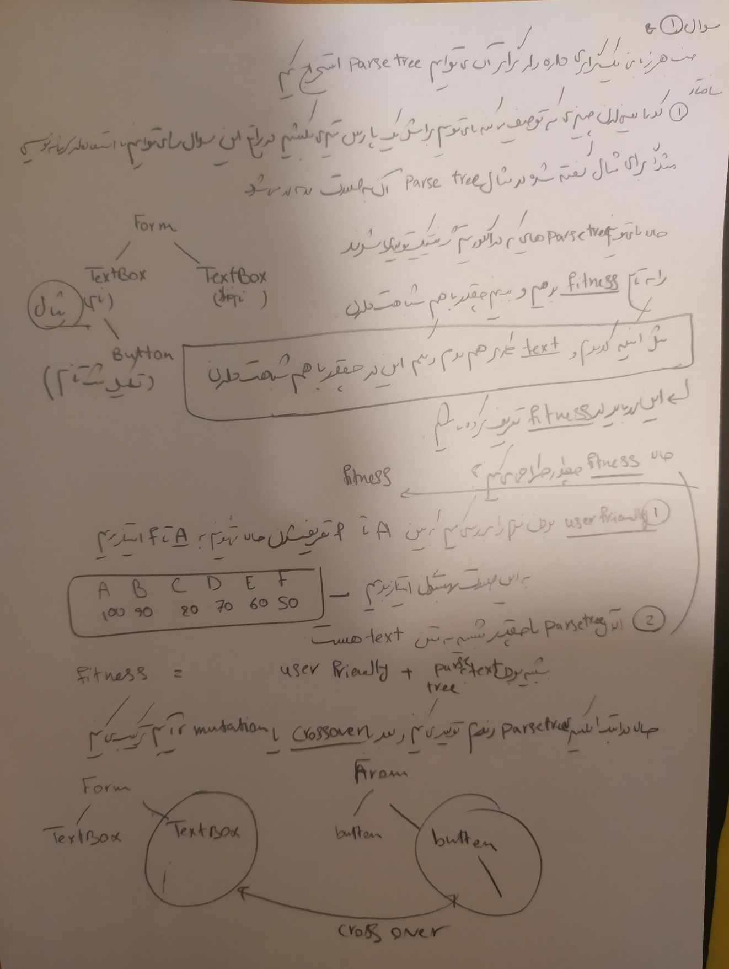

**سوال دو**

در این سوال مراحل الگوریتم ژنتیک را طی میکنیم در ابتدا جمعیت خود را میسازیم و بعد تابع fitness را تعریف می کنیم و در ادامه selection خود را انجام می دهیم و بعد crossover,mutation و تکرار این مراحل.

ساختار کروموزم به این صورت هست که 9 رقم هست رقم اول علامت را نشان میدهد اگر 0 بود یعنی عدد منفی است و اگر 1 بود یعنی مثبت است. 4 رقم بعدی قسمت صحیح عدد نشان میدهد 4 رقم بعدی قسمت اعشاری ان را نشان میدهد و هم چنین هر رقم را با gray code ان نشان میدهیم به عنوان مثال عدد عدد 9.9 کروموزوم ان به صورت زیر است:

**111011101**

برای تابع fitness هم برابر است مقدار عدد 1 تقسیم بر مقدار عددی کروموزوم در تابه مورد نظر تقسیم بر 1 یعنی به ازای ریشه مقدار تابع fitness برابر با 1 میشود که برابر با مینیمم این تابع هست :

در هر مرحله 0.1 از بهترین از کروموزوم ها که بهترین fitness دارند رو به نسل بعد منتقل می کنیم و برای 0.9 باقی مانده از روش roulette wheel استفاده میکنیم cross over نیز به این صورت هست که تک نقطه ای هست یعنی یک پوزیشن را به صورت رندوم انتخاب می کنیم و بعد cross over را انجام میدهیم.

Mutation نیز به این صورت هست که که با توجه به rate که کردیم مقدار عددی کروموزوم را منهای یک می کنیم.

تمام کد ها در Q2.ipynb موجود است. تمامی مراحلی که گفته شد در کلاس *Genetic_Algorithm*

پیاده سازی شده است.

ریشه به ازای چند جمه ای اول:

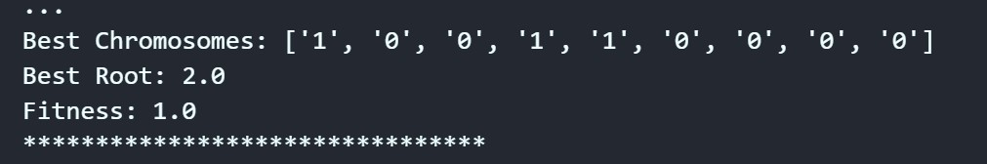

ریشه به ازای چند جمله ای دوم:

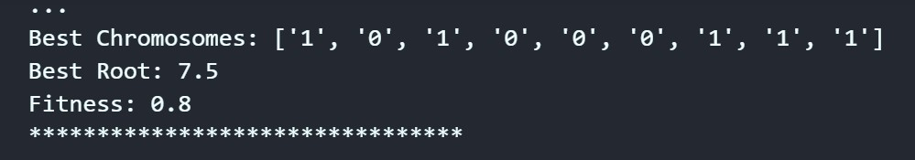

ریشه به ازای چند جمله ای سوم:

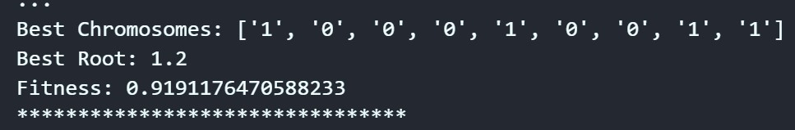

ریشه به ازای چند جمله ای چهارم:

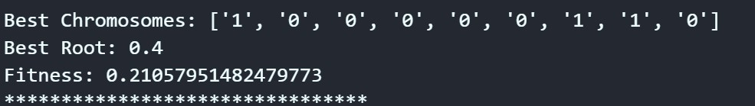

**سوال سه**

**در صفحه بعد**

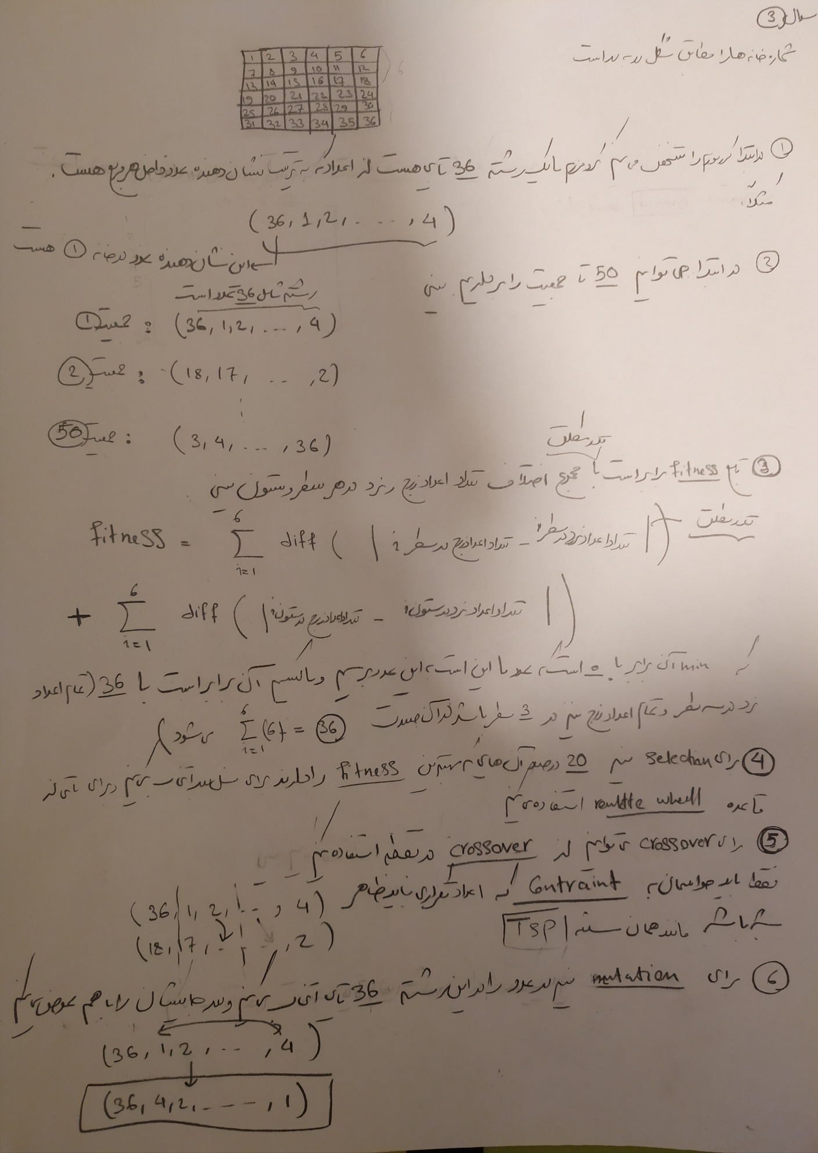

**سوال چهار**

